DISEÑO E IMPLEMENTACIÓN DE UN SISTEMA IOT PARA EL MONITOREO INTELIGENTE DE UN AULA UTILIZANDO ESP32 Y PLATAFORMA EN LA NUBE

AUTORES:
NICOLÁS DAVID GARCÍA LEGUIZAMO
JUAN PABLO HERNÁNDEZ CABALLERO

UNIDADES TECNOLOGICAS DE SANTANDER
TECNOLOGIA EN DESARROLLO DE SISTEMAS INFORMATICOS
BUCARAMANGA
2026
TABLA DE CONTENIDO

1. INTRODUCCION 1
2. DESARROLLO DEL PROTOTIPO 2
2.1 CREACIÓN DE LA TOPOLOGIA 2
2.2 CONFIGURACIÓN DE DIRECCIONES IP 3
2.3 CONFIGURACIÓN DEL HOME GATEWAY Y REGISTRO DEL SENSOR 4
2.4 CONFIGURACIÓN DEL SERVIDOR 5
2.5 VISUALIZACIÓN Y PRUEBAS 6
3. ANALISIS ARQUITECTONICO 8
3.1 CAPA DE PERCEPCIÓN 8
3.2 CAPA DE RED O CONECTIVIDAD 8
3.3 CAPA DE PROCESAMIENTO 8
3.4 CAPA DE APLICACION 9
4. RESPUESTAS A LAS PREGUNTAS GUÍA 10
4.1 ¿QUÉ FUNCIÓN CUMPLE EL GATEWAY EN ESTE ESCENARIO? 10
4.2 ¿QUÉ PASARÍA SI EL GATEWAY FALLA? 10
4.3 ¿CÓMO SE COMUNICAN EL SENSOR Y EL GATEWAY? 10
4.4 ¿QUÉ CAPA DE LA ARQUITECTURA IOT REPRESENTA EL SERVIDOR? 10
5. PRESENTACION Y SUSTENTACION 11
5.1 SUSTENTACION DE LA ACTIVIDAD 11
6. REFLEXION Y CONCLUSIONES 12
7. BIBLIOGRAFIA 13

LISTA DE FIGUIRAS
Figura 1. Topología de red del sistema 2
Figura 2. Instalación del modulo en el sensor 3
Figura 3. Configuración IP del Home Gateway 3
Figura 4. Configuración IP del servidor 4
Figura 5. Configuración IP de la laptop 4
Figura 6. Funcionamiento del sensor. 5
Figura 7. Servicio IoT activado 6
Figura 8. Ejecución en la laptop con el servidor 7
Figura 9. Elemento de percepción. 8
Figura 10. Elementos de conectividad 8
Figura 11. Elementos de procesamiento 8
Figura 12. Elemento de aplicacion 9

LISTA DE FIGUIRAS
Tabla 1. Configuraciones de IP 3

INTRODUCCION
El objetivo de este laboratorio fue diseñar y simular una red IoT funcional utilizando Cisco Packet Tracer. La red debía incluir un Gateway, un sensor, un servidor y una laptop, con el fin de comprender el flujo de los datos desde la captura hasta la visualización.
A través de esta actividad se buscó entender cómo se comunican los dispositivos IoT dentro de una red local y cómo se pueden observar los valores de un sensor en tiempo real.

DESARROLLO DEL PROTOTIPO

CREACIÓN DE LA TOPOLOGIA
Se creó un nuevo archivo en Cisco Packet Tracer y se agregaron los siguientes dispositivos:
- 1 Home Gateway
- 1 Sensor de Humedad (Humidity Sensor)
- 1 Servidor (Server-PT)
- 1 Laptop
- 1 Switch
Las conexiones se realizaron de la siguiente manera:
- El Home Gateway, el Servidor y la Laptop se conectaron al Switch utilizando cables Copper Straight-Through.
- En el sensor de humedad se instaló el módulo PT-UNV-PWR-ADAPTER, lo que permitió habilitar la conexión inalámbrica con el Home Gateway.
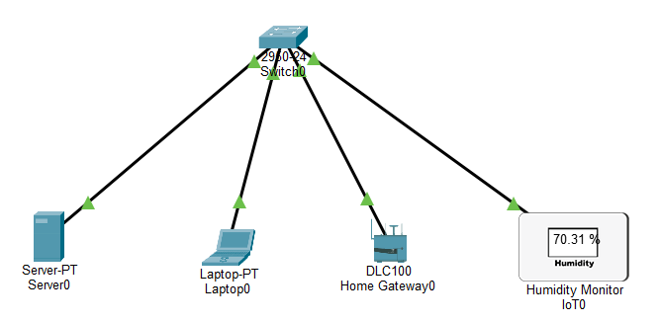
- Una vez instalado el módulo, el sensor se configuró para registrarse en el Home Gateway.

Figura 1. Topología de red del sistema
Fuente: Imagen independiente
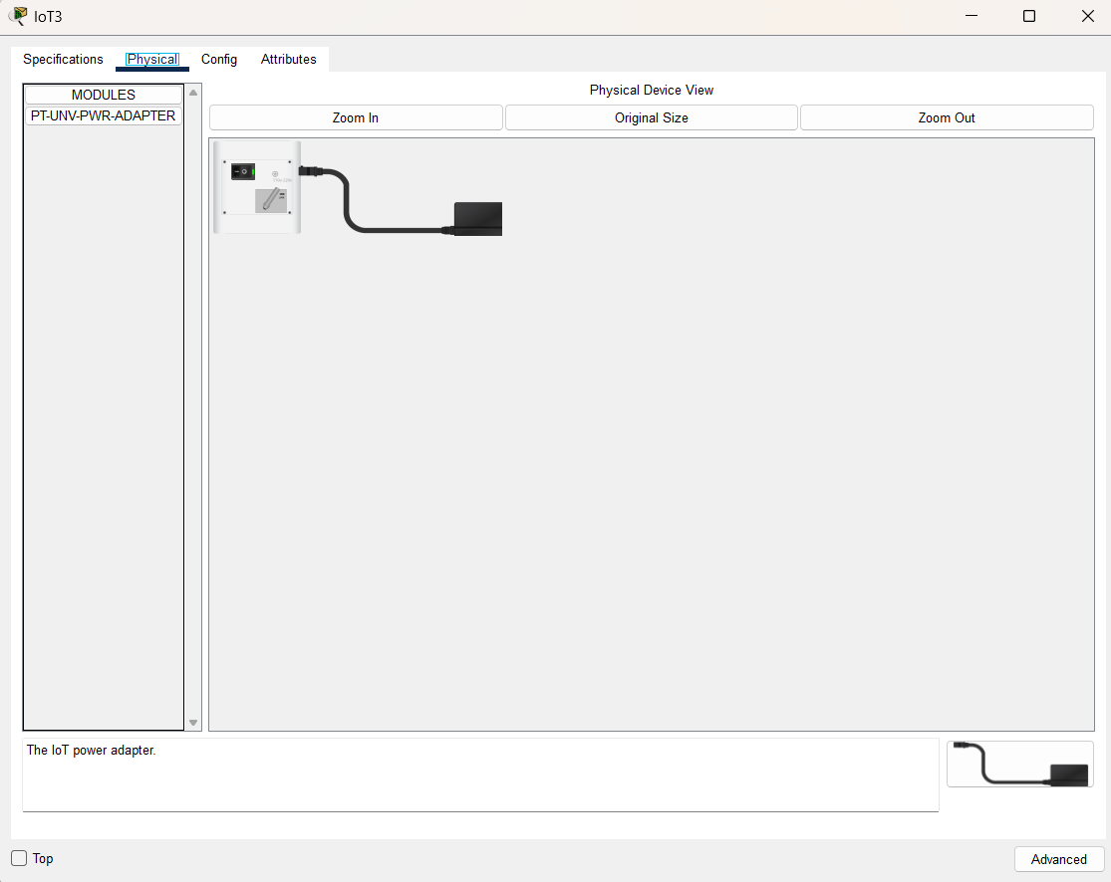

Figura 2. Instalación del modulo en el sensor
Fuente: Imagen independiente

CONFIGURACIÓN DE DIRECCIONES IP
Dispositivo | Dirección IP | Máscara de subred
Home Gateway | 192.168.1.1 | 255.255.255.0
Servidor | 192.168.1.2 | 255.255.255.0
Laptop | 192.168.1.3 | 255.255.255.0
Se configuraron las siguientes direcciones IP estáticas:
Tabla 1. Configuraciones de IP
Fuente: Tabla independiente
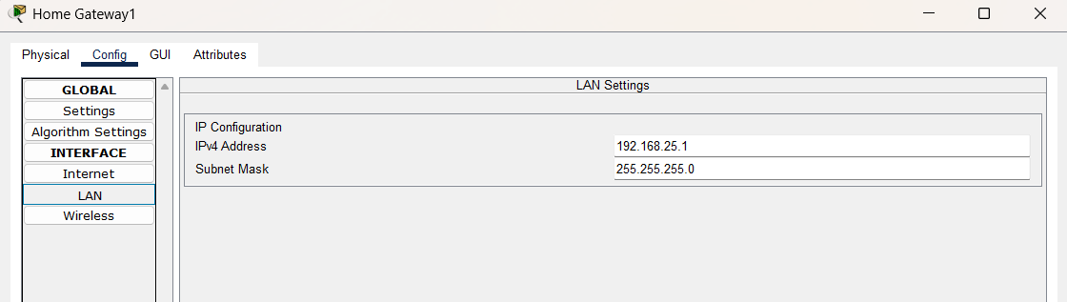

Figura 3. Configuración IP del Home Gateway
Fuente: Imagen Independiente

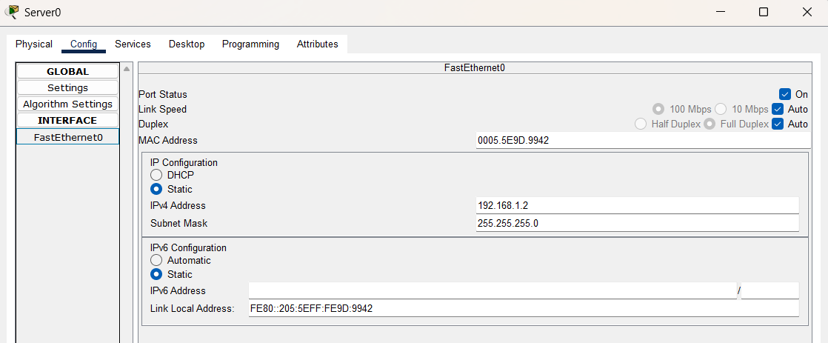

Figura 4. Configuración IP del servidor
Fuente: Imagen Independiente

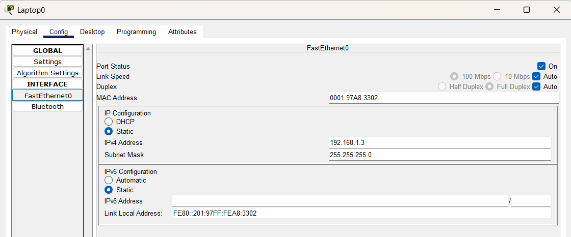

Figura 5. Configuración IP de la laptop
Fuente: Imagen Independiente

CONFIGURACIÓN DEL HOME GATEWAY Y REGISTRO DEL SENSOR
En el Home Gateway se configuró la interfaz LAN con la dirección IP 192.168.1.1.
El sensor se configuró de la siguiente manera:
- Se seleccionó la opción IoT Server = Home Gateway.
- Una vez realizada esta configuración, el sensor se registró automáticamente y apareció en el IoT Monitor.
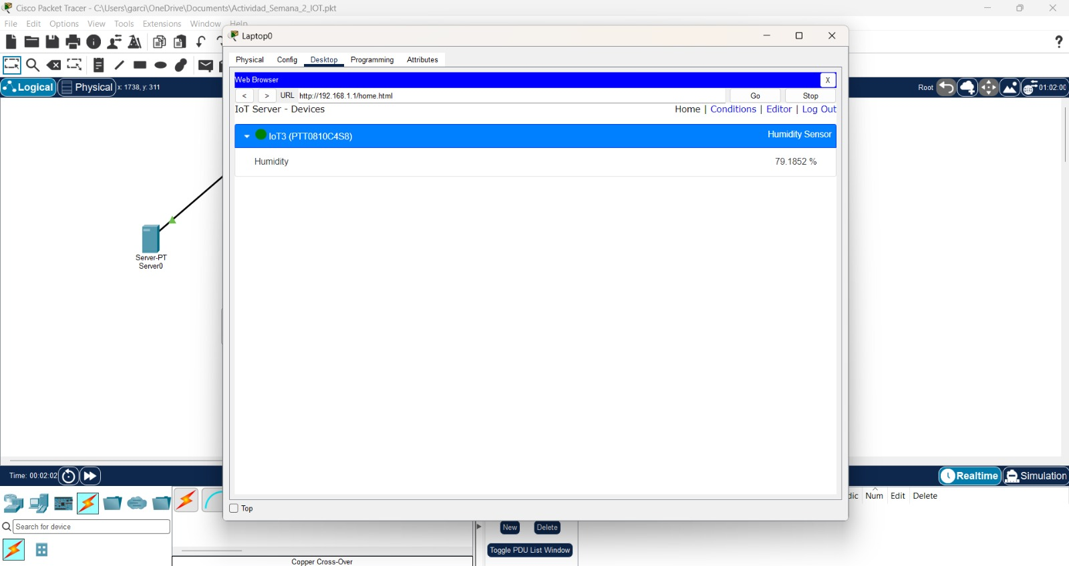
Desde la Laptop se accedió a la dirección 192.168.1.1 mediante el navegador web, iniciando sesión con el usuario admin y la contraseña admin. En esta interfaz se pudo observar el sensor y el valor de humedad en tiempo real.

Figura 6. Funcionamiento del sensor.
Fuente: Imagen Independiente

CONFIGURACIÓN DEL SERVIDOR
En el Servidor se realizaron las siguientes configuraciones:
- Se asignó la dirección IP 192.168.1.2.
- Se habilitó el servicio IoT (Registration Server) en la pestaña Services, dejándolo en estado On.
De esta forma, el servidor quedó preparado para recibir y gestionar la información de los dispositivos IoT de la red.

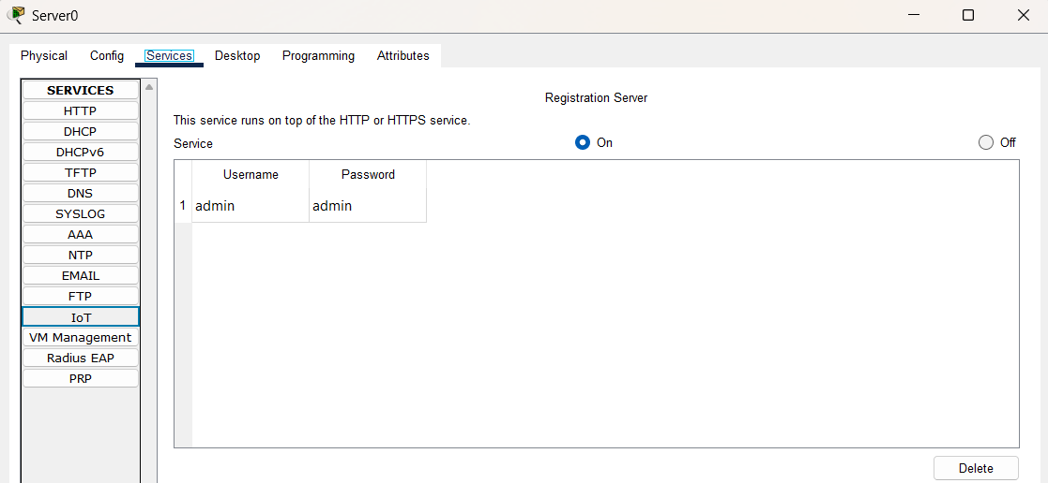

Figura 7. Servicio IoT activado
Fuente: Imagen Independiente

VISUALIZACIÓN Y PRUEBAS
Se realizaron las siguientes pruebas:
- Verificación de conectividad mediante el comando ping hacia el Home Gateway y el Servidor.
- Acceso a la interfaz web del Home Gateway (192.168.1.1).
- Visualización del valor de humedad del sensor en el IoT Monitor.
- Modificación del valor del sensor (moviendo el slider) y comprobación de que el dato se actualizaba correctamente.
Todas las pruebas se ejecutaron de forma satisfactoria, confirmando el correcto funcionamiento de la red IoT.

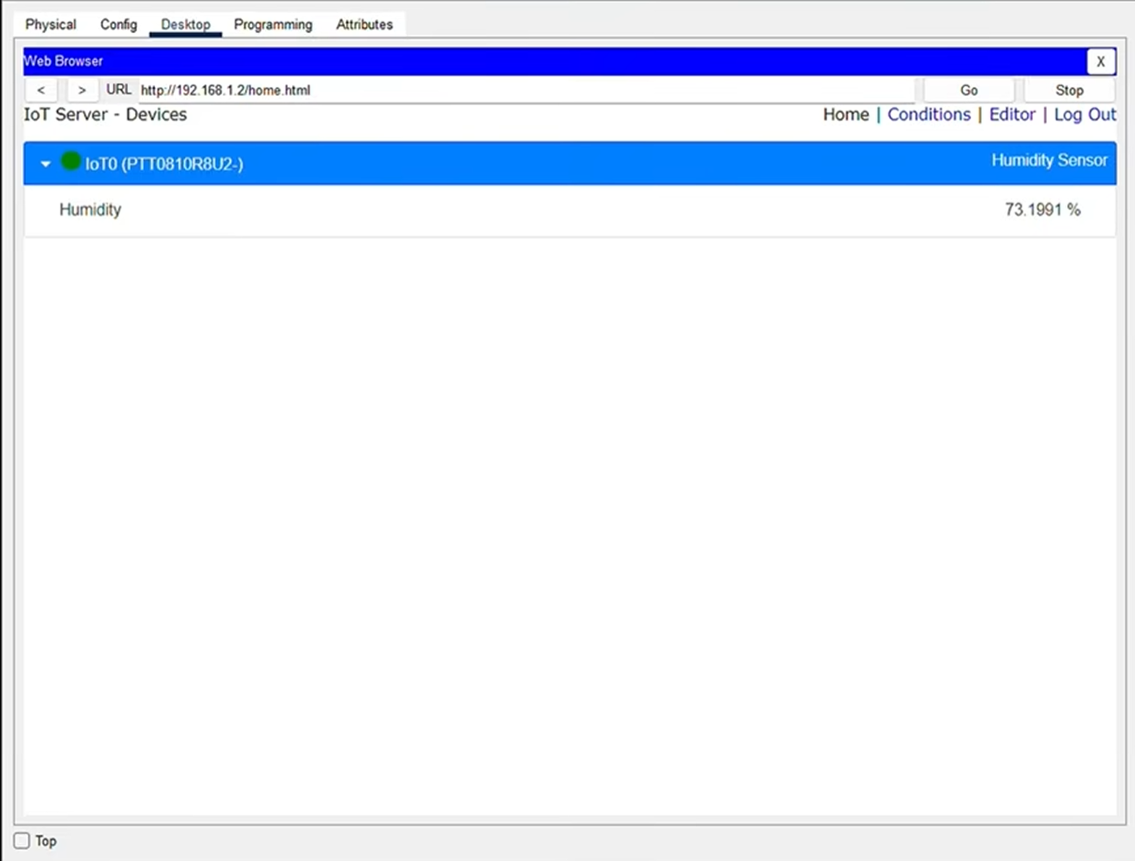

Figura 8. Ejecución en la laptop con el servidor
Fuente: Imagen Independiente

ANALISIS ARQUITECTONICO

CAPA DE PERCEPCIÓN
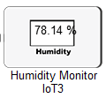
Esta capa está representada por el sensor de humedad, el cual se encarga de capturar la información del entorno.

Figura 9. Elemento de percepción.
Fuente: Imagen Independiente

CAPA DE RED O CONECTIVIDAD
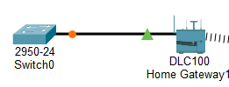
Está formada por el Switch, los cables Copper Straight-Through y el Home Gateway, que actúa como punto central de comunicación de la red.

Figura 10. Elementos de conectividad
Fuente: Imagen Independiente

CAPA DE PROCESAMIENTO
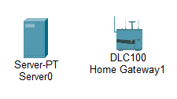
El Home Gateway y el Servidor cumplen funciones de procesamiento y gestión de los datos enviados por el sensor.

Figura 11. Elementos de procesamiento
Fuente: Imagen Independiente

CAPA DE APLICACION

Se representa mediante el IoT Monitor, al cual se accede desde la Laptop usando el navegador web. Desde esta interfaz el usuario puede visualizar los valores del sensor en tiempo real.

Figura 12. Elemento de aplicacion
Fuente: Imagen Independiente

RESPUESTAS A LAS PREGUNTAS GUÍA

¿QUÉ FUNCIÓN CUMPLE EL GATEWAY EN ESTE ESCENARIO?
El Gateway actúa como el punto central de la red IoT. Permite el registro del sensor y facilita la visualización de los datos desde la Laptop.

¿QUÉ PASARÍA SI EL GATEWAY FALLA?
Si el Gateway falla, el sensor perdería la comunicación con la red y ya no sería posible visualizar los datos en tiempo real. Toda la red IoT de este escenario depende del Gateway.

¿CÓMO SE COMUNICAN EL SENSOR Y EL GATEWAY?
El sensor se comunica con el Gateway a través de la red. Al configurarlo con la opción “Home Gateway”, el sensor envía automáticamente sus datos para que puedan ser monitoreados.

¿QUÉ CAPA DE LA ARQUITECTURA IOT REPRESENTA EL SERVIDOR?
El servidor representa la capa de aplicación y procesamiento de datos, ya que es el componente donde se pueden gestionar y consultar los valores enviados por el sensor.

PRESENTACION Y SUSTENTACION

SUSTENTACION DE LA ACTIVIDAD
Link de la sustentación del trabajo: https://youtu.be/ZObtLKIO1eM

REFLEXION Y CONCLUSIONES
Mediante este laboratorio se logró construir una red IoT funcional en Cisco Packet Tracer. Se configuraron correctamente las direcciones IP, se registró el sensor en el Home Gateway y se habilitó el servicio IoT en el servidor.
Se pudo observar de forma práctica el flujo completo de los datos: desde la captura en el sensor, pasando por el Gateway, hasta la visualización en la Laptop. Esto permite comprender cómo funciona una red IoT básica y la importancia de cada uno de sus componentes.
En conclusión, el laboratorio cumplió con el objetivo planteado y facilitó el entendimiento del funcionamiento de una red IoT simulada.

BIBLIOGRAFIA
- Atzori, L., Iera, A., & Morabito, G. (2017). Comprendiendo el Internet de las Cosas. Revista de Redes y Telecomunicaciones.

- García, M., & López, R. (2019). Fundamentos de redes IoT y su aplicación en entornos educativos. Bogotá: Editorial Académica Española.

- Instituto Nacional de Tecnologías Educativas y de Formación del Profesorado (INTEF). (2021). Introducción al Internet de las Cosas en el aula. Madrid, España.

- Cisco Networking Academy. (2024). Guía de Packet Tracer para prácticas de IoT. Documentación oficial de Cisco Systems.

